**Результаты обследования литоральной зоны о-ва Крашенинникова 14 июля 2022 г. сотрудниками Камчатского филиала ТИГ ДВО РАН**

Продолжая выполнение работ по плановой теме «Мониторинг качественных и количественных показателей биоты прибрежной зоны Юго-Восточной Камчатки для оценки динамики восстановления морских сообществ, включая выяснение причин гибели морских млекопитающих на побережье Камчатского п-ова в 2022 году» группа гидробиологов Камчатского филиала ТИГ ДВО РАН при участии сотрудника КамчатГТУ А.В. Климовой 14 июля 2022 г. обследовала литоральную зону о-ва Крашенинникова, расположенного в северной части Авачинского залива. Во время сизигийного отлива проведены наблюдения и собран гидробиологический и ихтиологический научный материал, характеризующий современное состояние обитателей приливно-отливной зоны этого острова.

|  |
| --- |
|  |
| Остров Крашенинникова (14.07.2022 г., фото А.М. Токранова) |

Обследование приливно-отливной зоны в районе северо-западного мыса (53°13.423' N, 159°32.138' E) острова Крашенинникова свидетельствует, что негативная экологическая обстановка осени 2020 г. крайне незначительно отразилась на видовом разнообразии и обилии водорослей-макрофитов. Как и в конце июня 2021 г., во время максимального отлива под камнями в зоне осушки на литорали были обычны или многочисленны представители различных групп беспозвоночных - закапывающиеся в песок актинии *Anthopleura orientalis*, равноногие (Isopoda), разноногие (Amphipoda) и усоногие раки, раки-отшельники, многощетинковые черви (Polychaeta), брюхоногие (Gastropoda) и двустворчатые (Bivalvia) моллюски. На многих участках нижнего отдела литорали встречались достаточно плотные поселения тихоокеанской мидии *Mytilus trossulus*. Под камнями в отливных лужах повсеместно был довольно обычен такой типичный представитель литоральной ихтиофауны как бурый морской петушок *Alectrias alectrolophus*, а также единично попадалась молодь мраморного керчака *Myoxocephalussteller*i длиной около 40 мм. Причём в данном биотопе обнаружены особи бурого морского петушка всех размерно-возрастных групп от сеголеток (0+) длиной 24-27 мм до взрослых рыб размером 132 мм в возрасте 6-7 лет. Тот факт, что около 58% обнаруженных в приливно-отливных лужах особей этого вида являлись двухлетками (1+) длиной от 43 до 68 мм, позволяет сделать вывод, что негативная экологическая обстановка, сложившаяся в прибрежье Южной Камчатки осенью 2020 г., практически не повлияла на эффективность нереста в литоральной зоне бурого морского петушка в зимне-весенний период 2021 г., а также последующее выживание отложенной здесь икры и появившихся из нее личинок, ставших летом 2022 г. двухлетками (1+). Были собраны пробы ламинариевых водорослей для их дальнейшей обработки на базе КамчаГТУ.

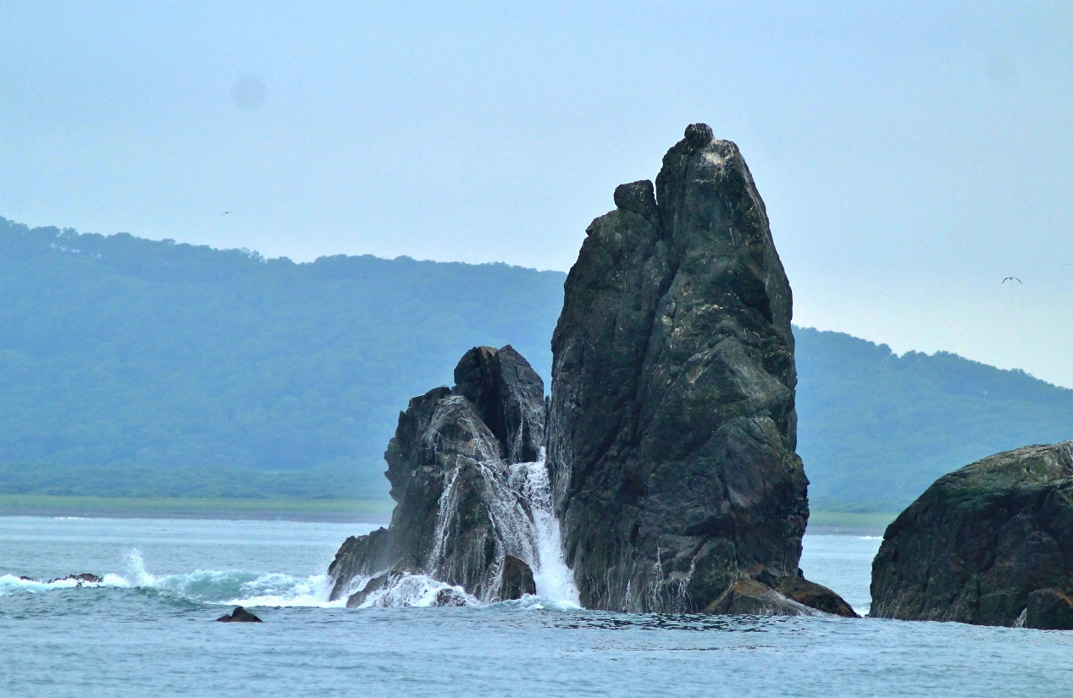

Кекур у о-ва Крашенинникова (14.07.2022 г., фото Б.В. Бубнова)

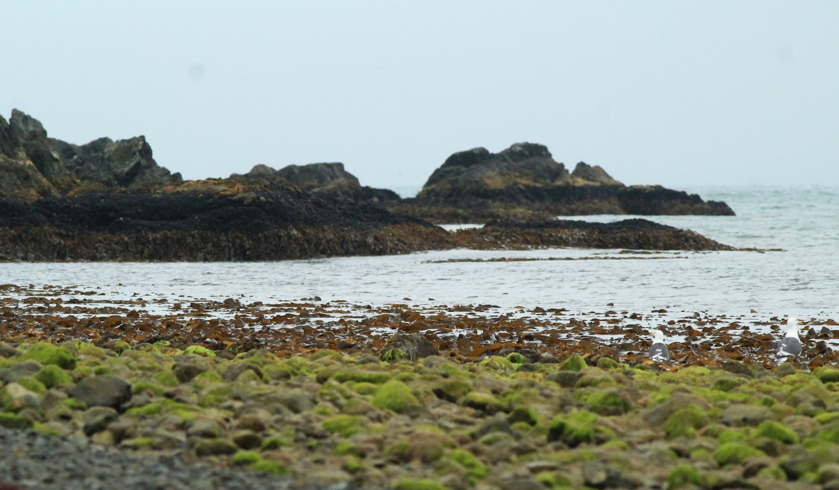

Литораль о-ва Крашенинникова во время отлива (14.07.2022 г., фото Б.В. Бубнова)

|  |
| --- |
|  |
| Сбор водорослей во время отлива на литоральных валунах о-ва Крашенинникова д.б.н. Н.Г. Клочковой и к.б.н. А.Э. Кусиди (14.07.2022 г., фото А.А. Паскочиной) |

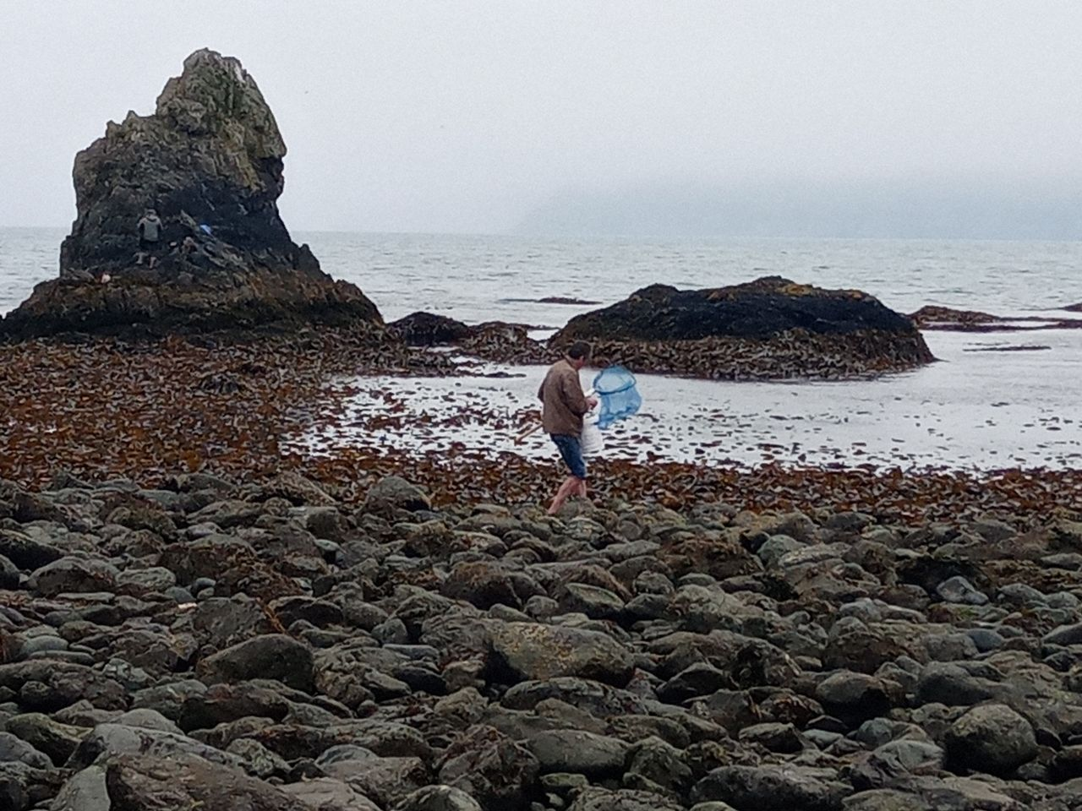

Сбор литоральных беспозвоночных в приливно-отливных лужах о-ва Крашенинникова к.б.н. В.Г. Степановым (14.07.2022 г., фото А.А. Паскочиной)

|  |
| --- |
|  |
| Исследование литоральной ихтиофауны зав. лаборатории гидробиологии КФ ТИГ ДВО РАН, д.б.н. А.М. Токрановым (14.07.2022 г., фото А.А. Паскочиной) |

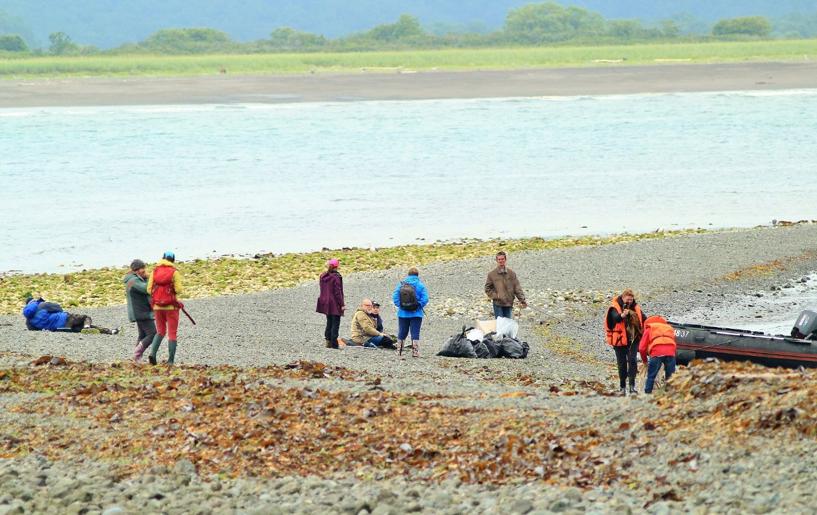

В ожидании возвращения на судно (14.07.2022 г., фото Б.В. Бубнова)

|  |
| --- |
|  |
| Ст. н. сотрудник лаборатории гидробиологии КФ ТИГ ДВО РАН, к.б.н. Г.Г. Жигадлова и лаборант А.А. Паскочина за обработкой собранных на литорали водорослей (14.07.2022 г., фото А.М. Токранова) |

С помощью профилографа (AAQ-RINKO) измерен ряд показателей водной среды (температура воздуха у поверхности воды, температура воды у поверхности и в придонном слое, pH воды, мутность, соленость, процент растворенного кислорода, хлорофилл). Исследования проведены в рамках мониторинга на предмет обнаружения условий, способствующих образованию так называемых «красных приливов». Установлено, что температура воды у поверхности в районе северо-западного мыса о-ва Крашенинникова в месте стоянки экспедиционного судна в утренние часы составляла 10°С, тогда как на глубине 2,65 м - 12°С. В прибрежье в месте высадки группы сотрудников температура воды достигала 16,4°С. Солёность воды в этом районе колебалась от 26,5 до 30%о, что обусловлено опреснением, вызванным стоком двух расположенных напротив острова рек – Вахиль и Островная. Учитывая достаточно высокую для этого времени года температуру, дальнейший прогрев прибрежных вод вблизи о-ва Крашенинникова может способствовать возникновению вредоносного цветения водорослей, аналогичного осени 2020 г.

В заключение следует отметить, что во время перехода из Петропавловска-Камчатского в район о-ва Крашенинникова 13.07.2022 г. зарегистрированы около 8 особей китов и несколько видов морских птиц, кормящихся в прибрежных водах Авачинского залива. В период нахождения вблизи о-ва Крашенинникова 13-14.07.2022 г. были отмечены по две взрослых особи калана и тюленя ларги, перемещавшихся у побережья острова, а на его прибрежных камнях и кекурах – множество тихоокеанских чаек.

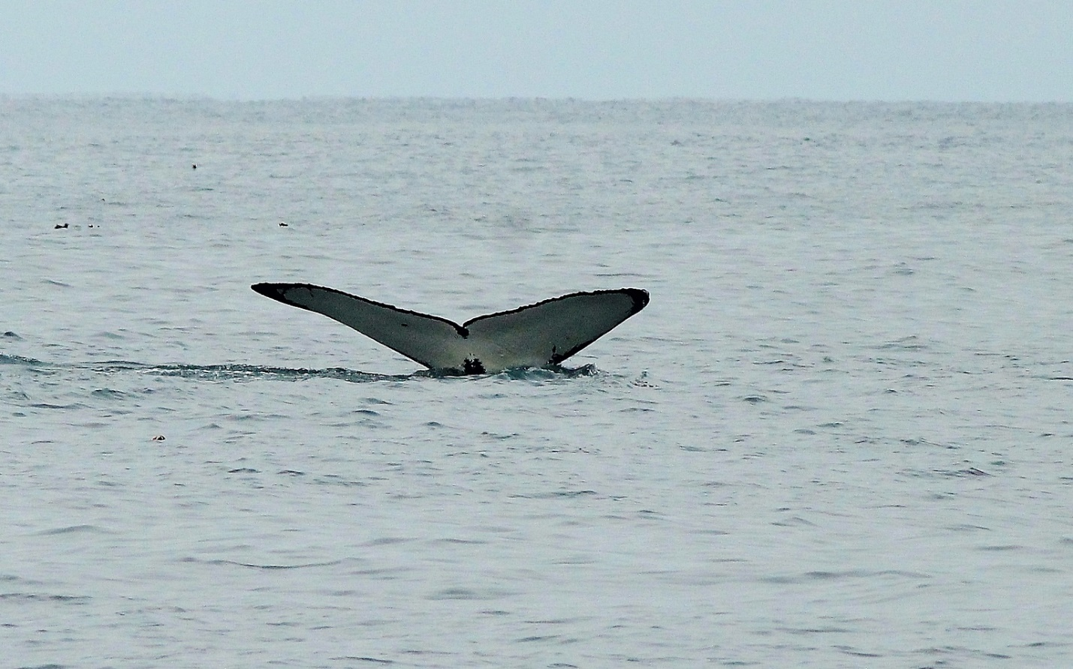

Один из кормящихся в Авачинском заливе китов (13.07.2020 г., фото Б.В. Бубнова)

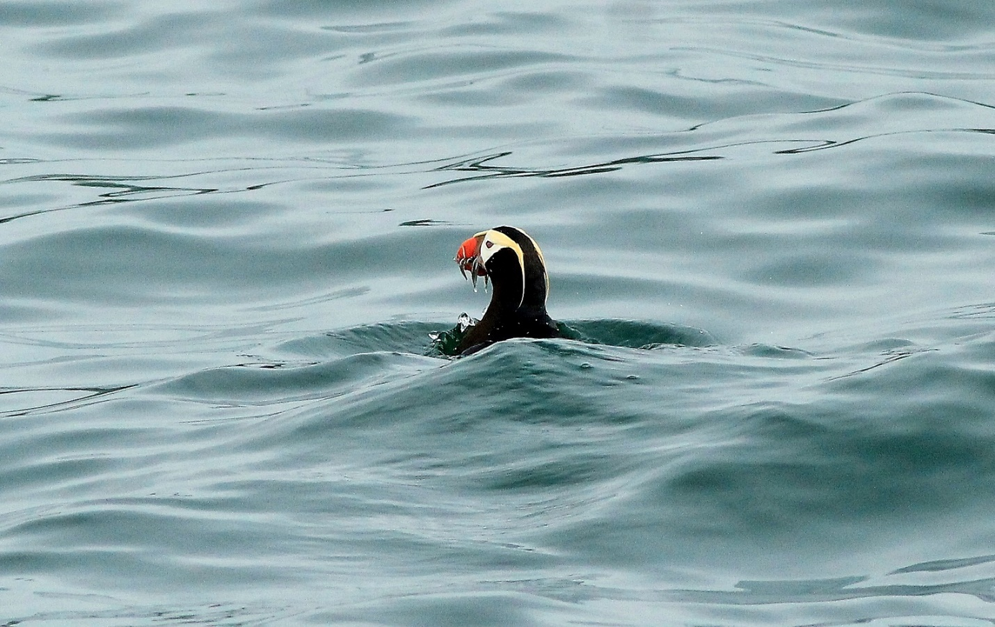

Успешный охотник (13.07.2022 г., фото Б.В. Бубнова)

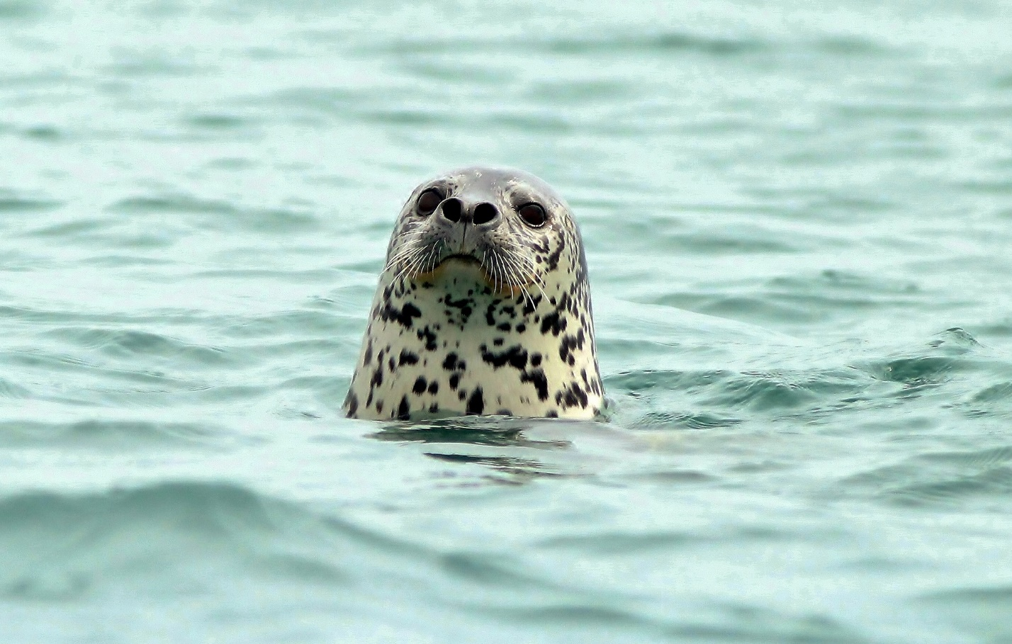

Любопытная ларга (14.07.2022 г., фото Б.В. Бубнова)